|  |  |  |
| --- | --- | --- |
|  |  |  |

*BÀI KIỂM TRA*

Tạo trang web index.html có cấu trúc giao diện như sau:

Câu 1: (2 điểm) Dùng thư viện bootstrap kết hợp css thiết kế trang web như hình H1;

Câu 2: (8 điểm) Dùng Javascript có thể kết hợp thư viện jQuery để kiểm tra dữ liệu nhập trên modal theo yêu cầu:

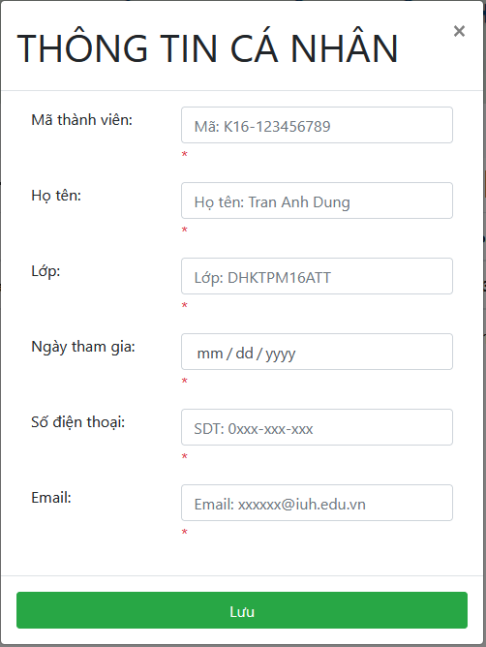a. (1 điểm ) Khi click chuột vào menu Đăng ký mở được modal và tạo STT

b. (1 điểm) Mã thành viên: chỉ dùng theo mẫu K16-xxxxxxxxx, gồm 13 kí tự, kí tự đầu K in hoa, kế tiếp 16-xxxxxxxxx, x là chữ số không rỗng nhập sai báo lỗi hay bắt buộc nhập.

c. (1 điểm) Họ tên: chỉ dùng chữ hoa đầu từ không dùng số không rỗng nhập sai báo lỗi hay bắt buộc nhập ví dụ: Tran Anh Dung .

d. ( 1 điểm) Lớp: Dùng 11 kí tự gồm chữ in hoa và chữ số ví dụ:DHKTPM16BTT, không rỗng nhập sai báo lỗi hay bắt buộc nhập.

e. (1 điểm) Ngày tham gia sau ngày hiện tại 30 ngày, không rỗng chọn sai báo lỗi hay bắt buộc nhập.

f. (1 điểm) Điện thoại theo mẫu: 0xxx-xxx-xxx bắt buộc dùng chữ số 0 ở đầu và các chữ số ở sau đúng định dạng. không rỗng nhập sai báo lỗi hay bắt buộc nhập.

g. (1 điểm) Email theo mẫu: xxxxx@iuh.edu.vn bắt buộc dùng chữ số 0 ở đầu và các chữ số ở sau đúng định dạng. không rỗng nhập sai báo lỗi hay bắt buộc nhập.

h. (2 điểm) Khi nhập đúng yêu cầu click vào button lưu vào bảng DANH SÁCH.

--------------------------- *Hết* -----------------------------

**PHIẾU CHẤM ĐIỂM**

1. **THÔNG TIN HỌC PHẦN**

* Tên học phần: **HTCNW**

**Mã Sinh viên: Họ tên sinh viên:**

1. **PHIẾU ĐIỂM ĐÁNH GIÁ**

|  |  |  |  |  |
| --- | --- | --- | --- | --- |
| **Câu** | **Nội dung làm bài và tiêu chí đánh giá** | **Điểm tối đa** | **Điểm đạt được** | **Ghi chú** |
| 1 | Dùng thư viện bootstrap thiết kế trang web đúng đẹp như hình H1 | 2 |  | Tùy theo sai sót ước lượng tối thiểu trừ 0,25 điểm |
| 2 | Dùng Javascript có thể kết hợp thư viện jQuery để tương tác kiểm tra dữ liệu nhập trên form theo yêu cầu: | 8 |  |  |
| a | Khi click chuột vào menu Đăng ký mở được modal được tạo STT tự động trên danh sách | 1 |  |  |
| b | Mã thành viên: chỉ dùng theo mẫu K16-xxxxxxxxx, kí tự đầu K in hoa, kế tiếp 16-x là chữ số không rỗng nhập sai báo lỗi hay bắt buộc nhập. | 1 |  |  |
| c | Họ tên: chỉ dùng chữ hoa đầu từ không dùng số không rỗng nhập sai báo lỗi hay bắt buộc nhập ví dụ: Tran Anh Dung | 1 |  |  |
| d | Lớp: Dùng 11 kí tự gồm chữ in hoa và chữ số ví dụ:DHKTPM16BTT, không rỗng nhập sai báo lỗi hay bắt buộc nhập | 1 |  |  |
| e | Ngày tham gia sau ngày hiện tại 30 ngày, không rỗng chọn sai báo lỗi hay bắt buộc nhập | 1 |  |  |
| f | Điện thoại theo mẫu: 0xxx-xxx-xxx bắt buộc dùng chữ số 0 ở đầu và các chữ số ở sau đúng định dạng và chọn đươc ảnh để lưu, không rỗng nhập sai báo lỗi hay bắt buộc nhập. | 1 |  |  |
| g | Email theo mẫu: xxxxx@iuh.edu.vn bắt buộc dùng đúng định dạng, nhập sai báo lỗi hay bắt buộc nhập. | 1 |  |  |
| h | Khi nhập đúng yêu cầu click vào button save lưu vào bảng DANH SÁCH. | 1 |  |  |
|  | Tổng điểm | 10 |  |  |

**Nhận xét:** …………………………………………………………………………..…………..……

…………………………………………………………………………………..……..…

**Người đánh giá**